SMLOUVA O DÍLO č. 350/2018/01
Městský obvod Liberec — Vratislavice nad Nisou
Tanvaldská 50
4631 1 Liberec 30
Zastoupen Lukášem Pohankou, starostou
(dále je „Objednatel”) a
TELMO a.s.
IC: 47307781 se sídlem Štěrboholská 560/73, 102 OO Praha 10 - Hostivař zastoupená Romanem Riedlem (dále jen „zhotovitel„) uzavírají níže uvedeného dne, měsíce a roku tuto
SMLOUVU O INSTALACI KAMEROVÉHO SYSTÉMU ul. Křížová/Ořechová, Vratislavice n.N.
dle S 2586 a násl. zákona č. 89/2012 Sb., občanský zákoník, ve znění pozdějších předpisů
(dále jen „Smlouva")
- Předmět smlouvy
  - Předmětem této Smlouvy je závazek zhotovení instalace podle projektu zhotovitele.
Součástí předmětu Smlouvy je doprava a instalace kamerového systému v ul. Křížová/Ořechová, Vratislavice n.N.
  - Obsah dodávky je vyspecifikován v příloze č. 1 Objednatel se zavazuje uhradit zhotoviteli cenu dle čl. 4 této smlouvy.

2. Čas a místo plnění
2.1. Instalace bude zhotovena do 20.12.2018 na adrese ul. Křížová/Ořechová v k.ú. Vratislavice nad Nisou.
- Povinnosti objednatele
  - Objednatel umožní zhotoviteli přístup do objektů, dle požadavku zhotovitele.
- Povinnosti zhotovitele
  - . Zhotovitel je povinen zhotovit instalaci podle objednatelem vybraného a schváleného projektu, ze svého i jím dodaného materiálu a v dohodnuté lhůtě jej zprovoznit..

5. Cena a způsob placení
5.1 . Celková cena za zhotovení instalace je stanovena částkou 349.976 Kč bez DPH
Cena s DPH 423.470,96 Kč
5.3 Vystavená faktura bude se splatností 30-ti dní.
1
- Další ujednání
  - Vyskytnou-li se okolnosti, které jednomu nebo oběma smluvním stranám částečně nebo úplně znemožní plnění jejich povinností podle Smlouvy, jsou povinni se o tom bez zbytečného prodlení informovat a společně podniknout kroky k jejich překonání. Nesplnění této povinnosti zakládá nárok na náhradu škody pro stranu, která se porušení smlouvy v tomto bodě nedopustila.
  - Za vady předmětu smlouvy odpovídá zhotovitel v rozsahu stanoveném v S 2617 zákona č.
89/2012 Sb. občanský zákoník.
  - Objednatel má právo na odstoupení od smlouvy, jestliže věc bude mít neodstranitelné vady, které brání jejímu řádnému užívání.
  - Pokud se při provádění předmětu Smlouvy vyskytne potřeba provedení dalších prací, které nemohly být předvídány, nebo které si objednatel přeje nad rámec sjednaného rozsahu prováděných prací, bude o nich uzavřen písemný dodatek k této Smlouvě, v němž se vymezí jejich rozsah, doba provedení a jejich cena.

7. Závěrečná ustanovení
7.1. Změna smlouvy je možná jen písemně.
7.2. Smlouva se řídí platným právním řádem České republiky, především zákonem .č. 89/2012
Sb. občanský zákoník.
7.3 Smlouva je vyhotovena ve dvou (2) originálech, kdy každá ze stran obdrží po jednom.
7.4. Účastníci si smlouvu přečetli, souhlasí s jejím obsahem a na důkaz svého souhlasu ji podepisují
7.5. Tato smlouvy byla schválena Radou Městského obvodu Liberec — Vratislavice n.N. dne
24.09.2018, usn. č. 323/09/2018.
V Vratislavice nad Nisou dne 20.10.2018
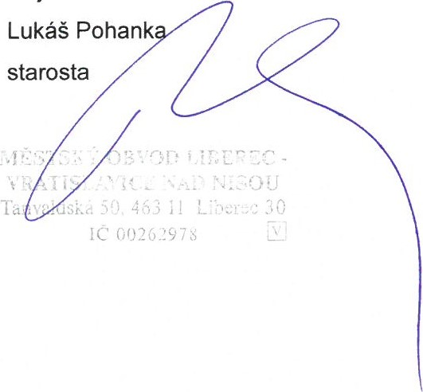
Dodavatel
Objednatel
Roman Riedl
Manažer pro klíčové zákaz 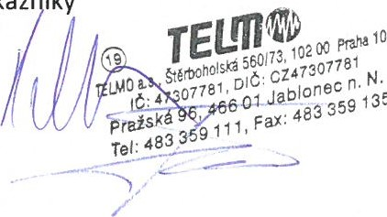íky
135

TELMO a.s., Štěrboholská 560/73, Praha 10, 102 00, IČ 47307781, DIČ 47307781
Rozšíření kamerového systému
MKS Vratislavice nad Nisou

Nabídka
Datum: 20.09.2018
Vypracoval: Roman Riedl
REKAPITULACE
Kamerový bod ulice Křížová/Ořechová 230 876,00 Kč
Celkem posílení datového spoje 119 100,00 Kč

Celkem bez DPH 349 976,00 Kč
TELMO a.s. pobočka Jablonec n.N
Štěrboholská 560/73 Pražská 96
tel.483 359 111 fax.483 359 135
 |  |  |  | číslo : 1/000228 | zhotovil : Roman Riedl  20.9.2018
 |  | poznámka : | ks/m | Cena za jednotku Kč: | Cena celkem bez DPH Kč:
Kamerový bod ulice Křížová/Ořechová
1 | Venkovní IP kamera, TD/N, HD 1080p, 2MP, MZVF, f=2.8-12mm, WDR, VA, IR 70m,  IP67 |  | 4 | 26 570,00 Kč | 106 280,00 Kč
2 | Instalační krabice pro kamery |  | 4 | 980,00 Kč | 3 920,00 Kč
3 | Elektroinstalační materiál |  | 1 | 3 200,00 Kč | 3 200,00 Kč
4 | Switch 8 port POE 10/100/1000 2xSFP L2 management, Cisco WS-C2960CX-8TC-l |  | 1 | 14 200,00 Kč | 14 200,00 Kč
5 | Krabice pro umístění technologie, kovová, rozměry 600x300x250, včetně vyhřívání, ventilace, IP65, montážní desky, zámku a průchodek |  | 1 | 6 890,00 Kč | 6 890,00 Kč
6 | Záložní zdroj 500VA pro montáž na zeď, 4x zásuvka pro připojení zařízení, možnost dálkového vypnutí jednotlivých zásuvek |  | 1 | 3 096,00 Kč | 3 096,00 Kč
7 | Drobný elektroinstalační materiál, lišty, trubky, kabely, spojovací materiál |  | 1 | 5 800,00 Kč | 5 800,00 Kč
8 | Licence omnicast 4.6 pro připojení kamery do systému MP Liberec |  | 4 | 9 400,00 Kč | 37 600,00 Kč
9 | Licence failover pro připojení kamery do systému MP Liberec |  | 4 | 560,00 Kč | 2 240,00 Kč
10 | Integrační a konfigurační práce pro připojení do systému MP Liberec |  | 1 | 5 600,00 Kč | 5 600,00 Kč
11 | Montážní práce, konfigurace systému |  | 1 | 24 000,00 Kč | 24 000,00 Kč
12 | Výškové práce |  | 1 | 7 200,00 Kč | 7 200,00 Kč
13 | Montážní plošina |  | 1 | 9 600,00 Kč | 9 600,00 Kč
14 | Dopravné |  | 5 | 250,00 Kč | 1 250,00 Kč
celkem, bez DPH |  | 230 876,00 Kč
DPH 21% |  | 48 483,96 Kč
celkem vč.DPH |  | 279 359,96 Kč
Stránka 3 z 4
TELMO a.s. pobočka Jablonec n.N
Štěrboholská 560/73 Pražská 96
tel.483 359 111 fax.483 359 135
 | Cenová nabídka - páteřní retransl | ace |  | číslo : 1/000228 | zhotovil : Roman Riedl  20.9.2018
 |  | poznámka : | ks/m | Cena za jednotku Kč: | Cena celkem bez DPH Kč:
Výměna bezdrátové trasy SILO-Městský úřad
1 | Bezdrátový spoj 24GHz pro připojení retranslačního bodu k úřadu, datová propustnost  1,2Gbs, kompletní včetně montážních úchytů |  | 1 | 95 000,00 Kč | 95 000,00 Kč
2 | Elektroinstalační materiál |  | 1 | 4 900,00 Kč | 4 900,00 Kč
3 | Montážní práce, konfigurace systému |  | 1 | 18 200,00 Kč | 18 200,00 Kč
4 | Dopravné |  | 4 | 250,00 Kč | 1 000,00 Kč
celkem, bez DPH |  | 119 100,00 Kč
DPH 21% |  | 25 011,00 Kč
celkem vč.DPH |  | 144 111,00 Kč
Stránka 4 z 4

